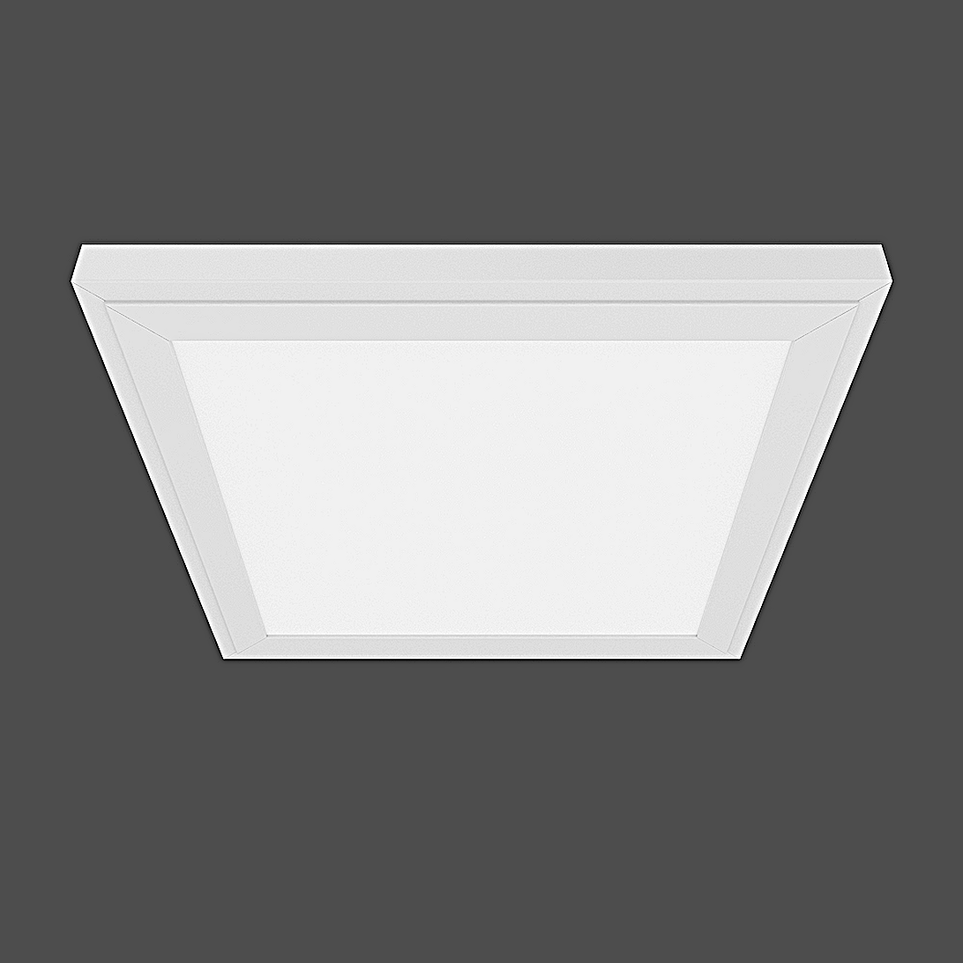**Leuchtenname:** l.encore SL30 Flächenleuchte  
  
**Artikelnummer:** 806795  
  
**Serienbeschreibung:**l.encore SL30/SL62 Flächenleuchte

Die l.encore SL30/SL62 ist eine ultraflache LED-Leuchte mit einer Aufbauhöhe von nur 9 mm. Die Leuchte kann als Einlege-, Einbau-, Aufbau-, Anbau- oder Pendelleuchte eingesetzt werden. Der weiße, pulverbeschichtete Alurahmen integriert hocheffiziente LED-Platinen mit stabilisierter Farbtemperatur und hervorragendem Farbwiedergabeindex. Die patentierte Kantenlichteinspeisung sorgt für eine homogene Lichtfläche mit gleichmäßiger Lichtverteilung.

Eigenschaften:

Vielseitige Nutzung: Einlegeleuchte, Einbauleuchte, Aufbauleuchte, Pendelleuchte oder Wandleuchte.

Ultraflaches Design: Aufbauhöhe von nur 9 mm, ideal für moderne Innenräume.

Homogenes Licht: Opale Diffusorscheibe für breitstreuende, gleichmäßige Beleuchtung.

Flimmerfreies Licht: Für ein angenehmes visuelles Erlebnis.

Externer Konverter: Flexibel auf der Leuchtenrückseite oder der abgehängten Decke platzierbar.

Patentierte Technologie: Effiziente Kantenlichteinspeisung für reduzierte Leuchtdichten.

Montagemöglichkeiten:

Einlegen: Direkt in Rasterdecken integrierbar.

Aufbau: Mit optionalem Aufbaurahmen nutzbar.

Einbau: In Gipsdecken mit Einbaurahmen montierbar.

Pendel: Mit optionalem Pendelset flexibel einsetzbar.

Anbau: Mit Klammer-Set in abgehängte Decken montierbar.  
  
**Merkmale:**- Einlgeleuchte, Pendelleuchte, Aufbauleuchte, Anbauleuchte oder Einbauleuchte

- quadratisch

- flaches 9mm Light Paneel

- Ohne Zubehör als Einlegeleuchte für Rasterdecken

- auch als Wandleuchte geeignet

- 2 Baugrüßen verfügbar 30x30 und 62x62

- Opale gleichmäßig breitstreuende Diffusorscheibe

- Patentierte Kanteneinspeisung

- Flimmerfreies Licht

- inklusive externem Konverter

- Montagezubehör je nach Einsatzweck

**Mögliche Modifikationen:**- Dimmschnittstelle

- Zubehörteile für Montagearten

**Auf Anfrage ohne zusätzliche Kosten:**-  
  
**Gewicht (kg):** 1,6  
  
**Farbe:** Weiß  
  
**Lichtfarbe / Lichttemperatur (K):** 4000  
  
**Schutzart (-):** IP20  
  
**Schutzklasse (-):** II  
  
**Durchmesser (mm):** -  
  
**Abmessungen (mm):** Breite: 295mm; Höhe: 9mm; Länge: 295mm  
  
**Einbautiefe (mm):** 45  
  
**Pendellänge (mm):** -  
  
**Deckenausschnitt (mm):** -  
  
**Effizienz (lm/W):** 100  
  
**Farbwiedergabeindex Ra (-):** >80  
  
**Lichtaustrittswinkel (Grad):** 110  
  
**Gesamtlichtstrom (lm):** 2400  
  
**Gesamtlichtstrom direkt / indirekt (lm):** 2400 / -  
  
**Lichtstromerhalt (%):** -  
  
**Systemleistung (W):** 24  
  
**Systemleistung direkt / indirekt (W):** 24 / -  
  
**Betriebsgerät:** SCHALTBAR  
  
**Betriebsgerätbeschreibung:** nicht dimmbar / schaltbar  
  
**Einheitliche Blendungsbewertung (URG):** <23  
  
**Lichtverteilung direkt / indirekt (%):** 100 / 0  
  
**Produktvariantenbeschreibung:** -  
  
  
  
**Hersteller:** luxwerk - manufaktur für lichttechnik GmbH  
  
**Artikelnummer:** 806795